附件6

“防疫健康信息码”申领方式
（1）通过微信扫描下方小程序码，即可进入“防疫健康信息码”申领服务，或者通过微信搜索“国家政务服务平台”小程序。


（2）根据操作指引进行个人实名认证，按照提示回答问题、申报个人健康情况、勾选个人承诺声明，申领防疫信息码。
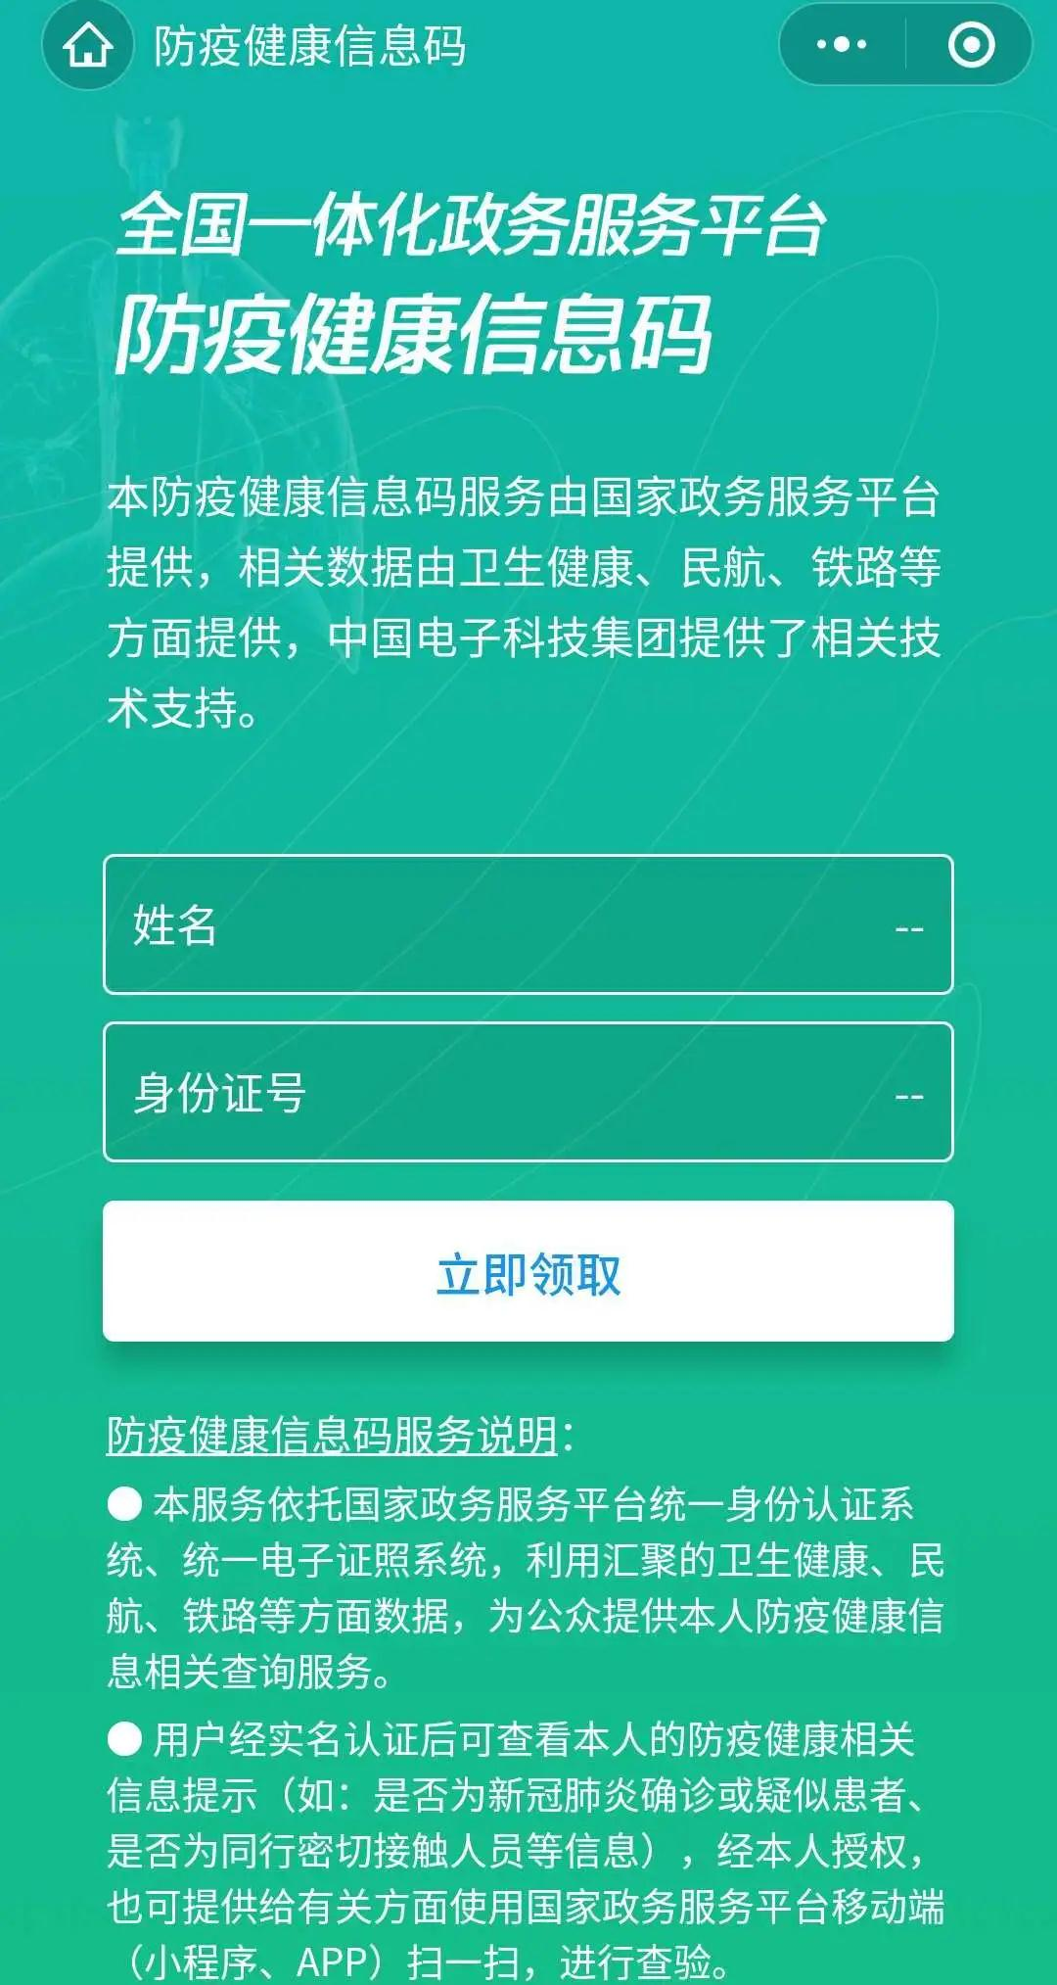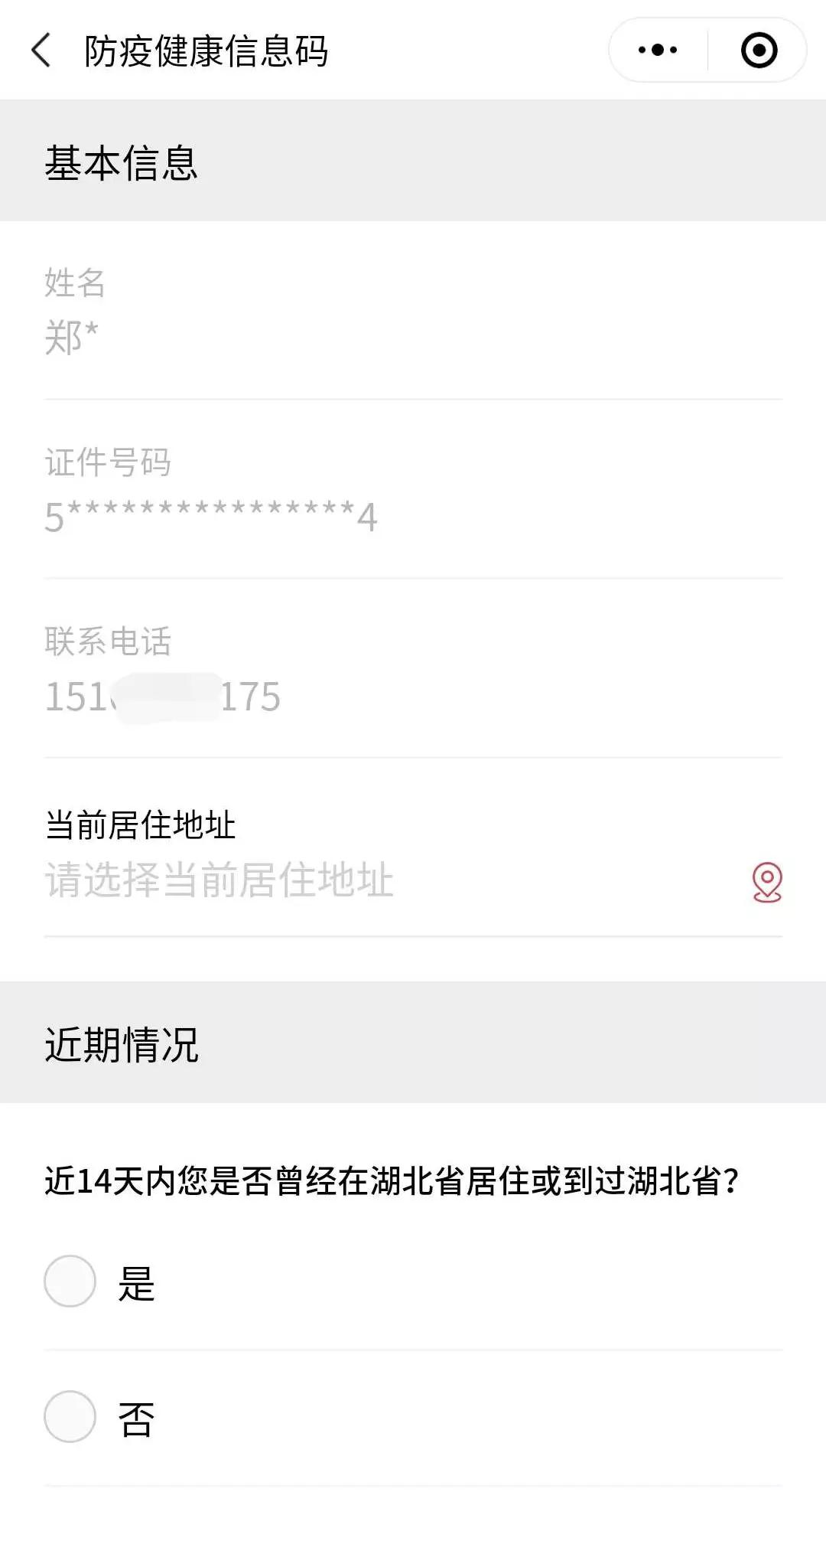
（3）点击“查看个人防疫健康信息详情”，即可查询个人密切接触和查看健康申报结果详情，并将下方截图与审核材料一并上传。
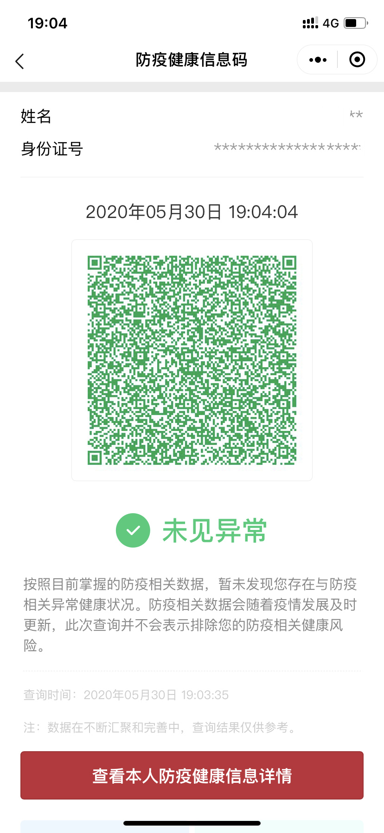

（4）申领成功后，可通过微信进入“国家政务服务平台”小程序首页下方进行查询。
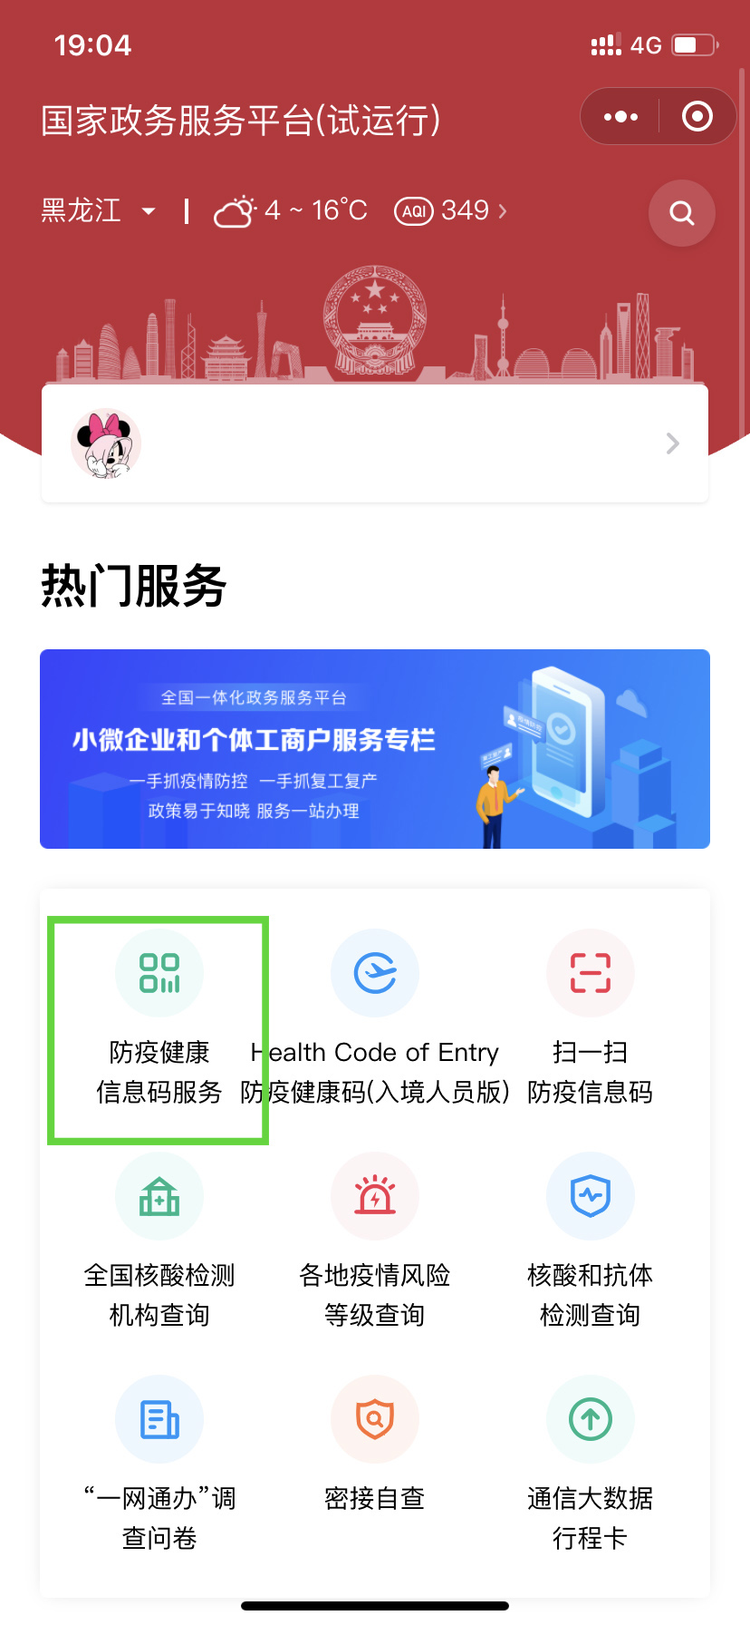

“湖南省电子健康卡”申领方式

(1)通过微信扫描下方二维码，或者通过微信搜索“湖南省居民健康卡”公众号，关注公众号，进行申领。

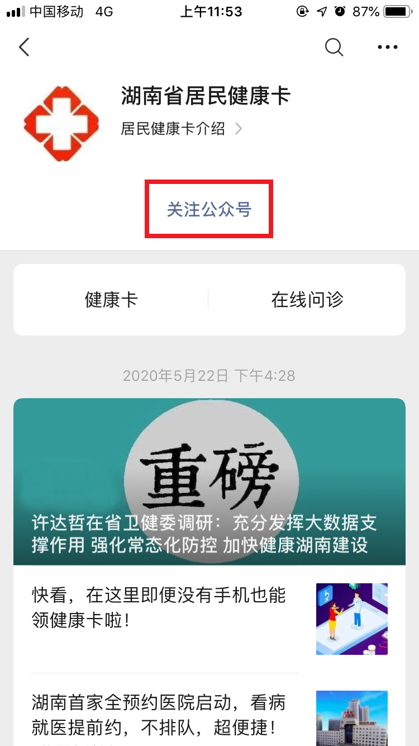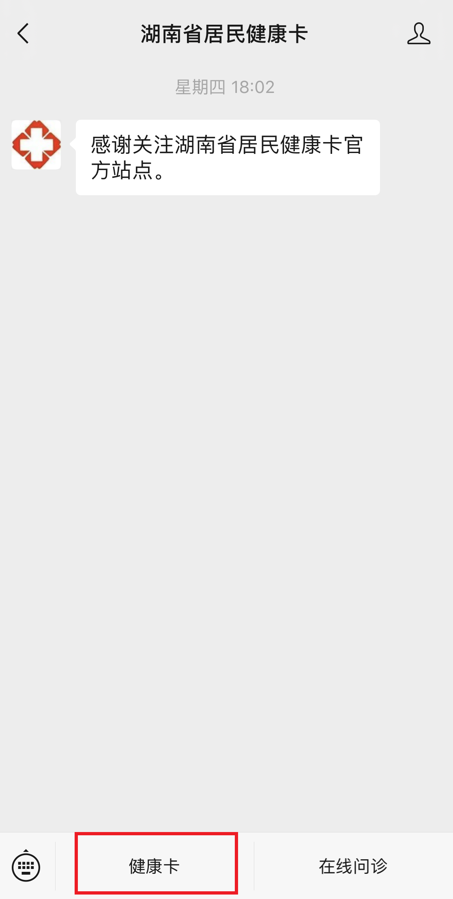

(2)点击“+”申领电子健康卡，此处需填写本人姓名、身份证号码、民族、手机号码，点击“完成办卡”即可。
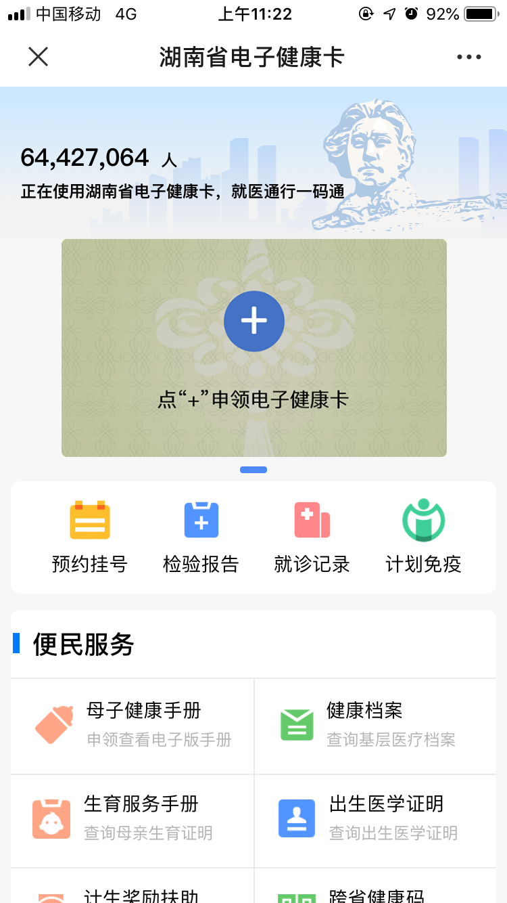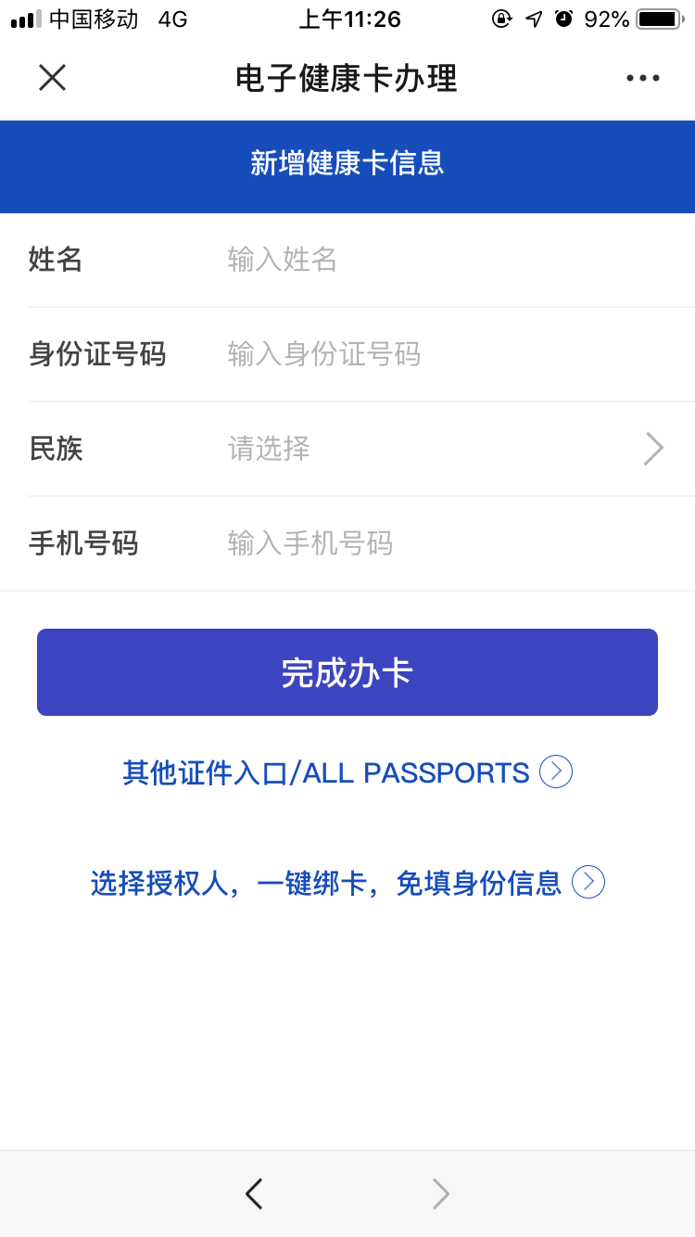
(3) 办卡成功后,可在“湖南省居民健康卡”公众号中，先点击“健康卡”，再点击“电子健康卡”查看本人电子健康卡。
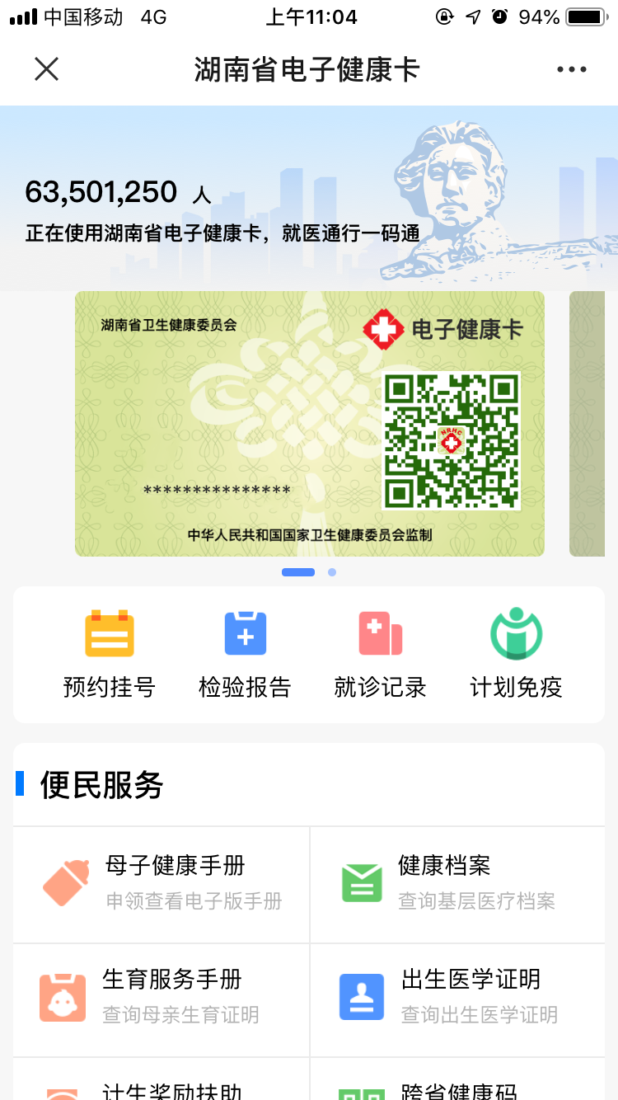

(4)查询结果如下图，并将下方截图与审核材料一并上传。

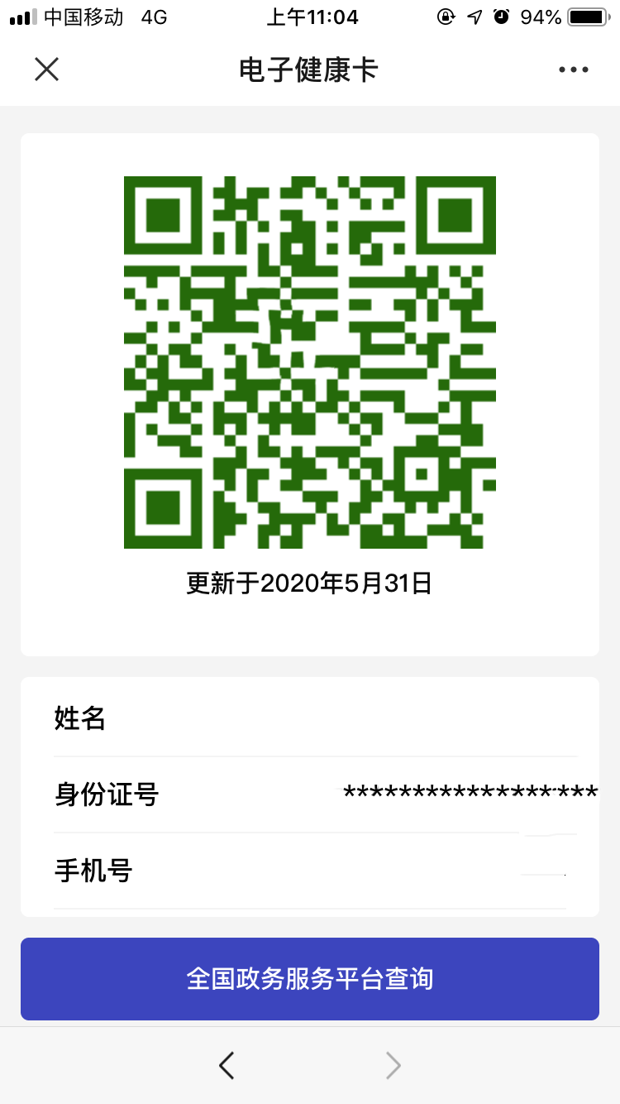

“通信大数据行程卡”申领方式
（1）通过微信扫描下方二维码，或者通过微信搜索“通信数据行程卡”公众号，关注公众号，进行申领。

（2）填写个人信息，进行查询。
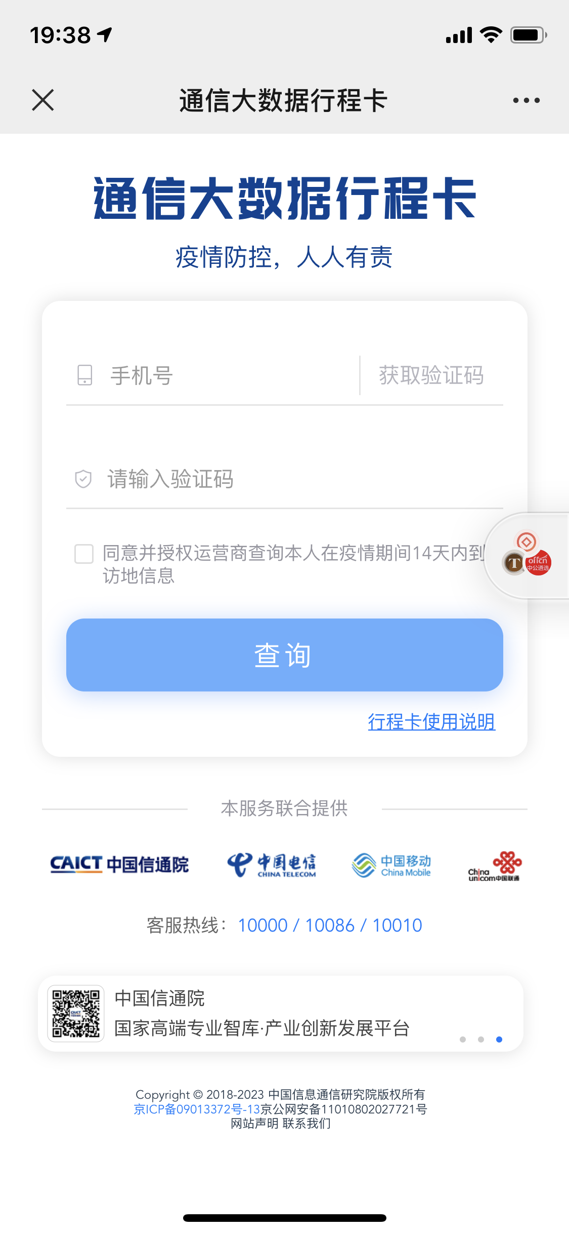

（3）查询结果如下图，并将下方截图与审核材料一并上传。
